ÇORUM VALİLİĞİ
İl Milli Eğitim Müdürlüğü
BAHÇELİEVLER MESLEKİ VE TEKNİK ANADOLU LİSESİ

2019-2023 STRATEJİK PLANI

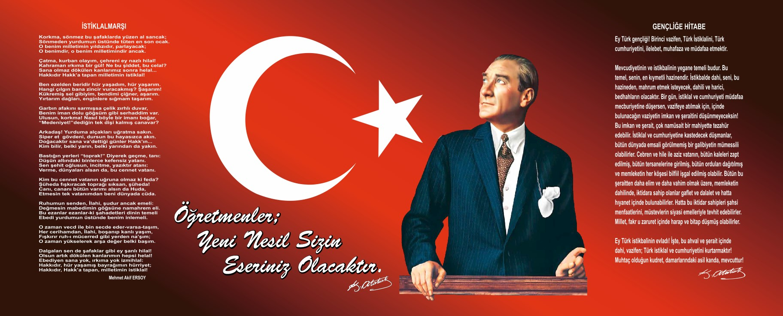

Sunuş
*Okul Müdürünün Sunuşu ,
Mesleki ve Teknik Eğitim alanında yetişmiş Atatürkçü düşünceyi benimsemiş, kültürümüzü özümsemiş, bilimsel düşünülebilen,paylaşımcı,katılımcı ,üretken,özgüvenli, sektöründe işgücü ihtiyacına cevap verebilen aile bağları kuvvetli ‘’Ben de varım ‘’diyebilen öğrencilerimizi geleceğe hazırlamak amacındayız.
Mesleki eğitimin tanıtımı,önemi ve yaygınlaştırılması amacı ile öğrencilerimize mutlaka bir meslek sahibi olması gerektiği bunun da yüksek öğretime ötelenmeden istek ve yetenekleri doğrultusunda erken yaşta edinilebileceği ‘’Ülkemizin gelişmesinde ve kalkınmasında nitelikli yetişmiş işgücü’’ ihtiyacı bulunduğu; bununda mesleki ve teknik eğitimle sağlanacağı gerçeğinden yola çıkarak çalışmalar yapılacaktır.Bu çalışmalarda; her an okulumuz öğretmenleri danışmanlığında ,öğrencilerimizin sahip oldukları,Milli manevi,ahlaki,insani,akademik,mesleki,kültürel ve sosyal becerilerini geliştirebilmeleri amacıyla ‘’Yerel ,Ulusal ve Uluslararası ‘’proje ve yarışmalarda da yer almaları sağlanacaktır.
Okulumuza kalite kültürü oluşturmak için eğitim ve öğretim başta olmak üzere sosyal faaliyetler, alt yapı, toplumla ve kurumlar arası ilişkileri kapsayan 2019-2023 yılları kapsayan stratejik planı hazırlanmıştır.
Atatürk’ü örnek alan; çağa uyum sağlamış, çağı yönlendiren gençler yetiştirmek için kurulan okulumuz, geleceğimiz teminatı olan öğrencilerimizi daha iyi imkânlarla yetişip, düşünme ve yenilikçi ruhu açık Türkiye Cumhuriyetini daha yükseklere taşıyan bireyler olması için idareci ve öğretmenleriyle özverili bir şekilde tüm azmimizle çalışmaktayız.
Bahçelievler Mesleki ve Teknik Anadolu Lisesi olarak en büyük amacımız ortaöğretim mezunu gençler yetiştirmekle birlikte, girdikleri her türlü ortamda çevresindekilerle etkileşim içinde olabilen, hayata hazır, bizleri daha da ileriye götürecek iletişime açık gençler yetiştirmektir. İdareci ve öğretmen kadrosuyla bizler; çağının üzerinde, yeniliklerle, Türkiye Cumhuriyetini daha da yükseltecek gençler yetiştirmeyi ilke edinmiş bulunmaktayız.
Stratejik planımızda belirlenen hedeflerimizi ne ölçüde gerçekleştirdiğimiz, plan dönemi içindeki her yılın sonunda gözden geçirilecek ve gereken düzenlemeler yapılacaktır.
Bahçelievler Mesleki ve Teknik Anadolu Lisesi stratejik planında (2019-2023)’da belirtilen amaç ve hedeflere ulaşmamızın okulumuzun gelişmesi ve kurumsallaşması süreçlerine önemli katkılar sağlayacağına inanmaktayız.
Planın hazırlanmasında emeği geçen Planlama Ekibi’ne ve uygulanmasında yardımı olacak İl Milli Eğitim Müdürlüğü olmak üzere tüm kurum ve kuruluşlara öğretmenlerimize, öğrencilerimize ve velilerimize teşekkür ederim.

Musa AKIŞ
Okul Müdürü

İçindekiler
Sunuş 3
İçindekiler 5
BÖLÜM I: GİRİŞ ve PLAN HAZIRLIK SÜRECİ 6
BÖLÜM II: DURUM ANALİZİ 6
Okulun Kısa Tanıtımı * 8
Okulun Mevcut Durumu: Temel İstatistikler 11
PAYDAŞ ANALİZİ 16
GZFT (Güçlü, Zayıf, Fırsat, Tehdit) Analizi 30
Gelişim ve Sorun Alanları 33
BÖLÜM III: MİSYON, VİZYON VE TEMEL DEĞERLER 36
MİSYONUMUZ * 36
VİZYONUMUZ * 36
TEMEL DEĞERLERİMİZ * 36
BÖLÜM IV: AMAÇ, HEDEF VE EYLEMLER 40
TEMA I: EĞİTİM VE ÖĞRETİME ERİŞİM 40
TEMA II: EĞİTİM VE ÖĞRETİMDE KALİTENİN ARTIRILMASI 43
TEMA III: KURUMSAL KAPASİTE 46
V. BÖLÜM: MALİYETLENDİRME 49
EKLER: 50

BÖLÜM I: GİRİŞ ve PLAN HAZIRLIK SÜRECİ
2019-2023 dönemi stratejik plan hazırlanması süreci Üst Kurul ve Stratejik Plan Ekibinin oluşturulması ile başlamıştır. Ekip tarafından oluşturulan çalışma takvimi kapsamında ilk aşamada durum analizi çalışmaları yapılmış ve durum analizi aşamasında paydaşlarımızın plan sürecine aktif katılımını sağlamak üzere paydaş anketi, toplantı ve görüşmeler yapılmıştır.
Durum analizinin ardından geleceğe yönelim bölümüne geçilerek okulumuzun amaç, hedef, gösterge ve eylemleri belirlenmiştir. Çalışmaları yürüten ekip ve kurul bilgileri altta verilmiştir.

BÖLÜM I: GİRİŞ ve PLAN HAZIRLIK SÜRECİ
2019-2023 dönemi stratejik plan hazırlanması süreci Üst Kurul ve Stratejik Plan Ekibinin oluşturulması ile başlamıştır. Ekip tarafından oluşturulan çalışma takvimi kapsamında ilk aşamada durum analizi çalışmaları yapılmış ve durum analizi aşamasında paydaşlarımızın plan sürecine aktif katılımını sağlamak üzere paydaş anketi, toplantı ve görüşmeler yapılmıştır.
Durum analizinin ardından geleceğe yönelim bölümüne geçilerek okulumuzun amaç, hedef, gösterge ve eylemleri belirlenmiştir. Çalışmaları yürüten ekip ve kurul bilgileri altta verilmiştir.

STRATEJİK PLAN ÜST KURULU

Üst Kurul Bilgileri
Adı Soyadı | Unvanı
Musa AKIŞ | Okul Müdürü
Cevdet GÜLER | Teknik Müd. Yardımcısı
İsmail HANÇER | Müdür Yardımcısı
Sümeyra DÖLCÜ | Okul Aile Birliği Başkanı
Üst Kurul Bilgileri
Adı Soyadı | Unvanı
Serdar DAŞÇI | Alan Şefi
Emine YILDIRIM | Zümre Başkanı
Erol TOPUZ | Öğretmen
Esma MERCAN | Öğretmen
Bekir YILDIZ | Öğretmen
Hüseyin ÖNCÜ | Öğretmen
Necmi TUZCU | Öğretmen
Yasemin BAHTİYAR | Öğretmen
Canan Canset ARSLAN | Öğretmen
Ali BODUÇ | Öğretmen
Betül GÜLER | Öğretmen
Nazire HABOĞLU | Öğretmen
Mansur GÖKGÖZ | Öğretmen

BÖLÜM II: DURUM ANALİZİ
Durum analizi bölümünde okulumuzun mevcut durumu ortaya konularak neredeyiz sorusuna yanıt bulunmaya çalışılmıştır.
Bu kapsamda okulumuzun kısa tanıtımı, okul künyesi ve temel istatistikleri, paydaş analizi ve görüşleri ile okulumuzun Güçlü Zayıf Fırsat ve Tehditlerinin (GZFT) ele alındığı analize yer verilmiştir.

Okulun Kısa Tanıtımı:

Okulumuz, 1942 yılında, Bilim Sanat Merkezi’nin bulunduğu yerde, bugün mevcut olmayan bir binada Akşam Kız Sanat Okulu adıyla altında 243 öğrenci ile açılmış, aynı yıl Kız Enstitüsü’ ne dönüştürülmüştür.
İlk açıldığı binanın yetersiz kalması üzerine okul, bugün Emniyet Müdürlüğü’nün yanında ki Benderli İş Merkezi’nin yerinde bulunan binaya taşınmıştır.

1959–1960 öğretim yılında Kız Sanat Ortaokulu adıyla ortaokul kısmı açılmıştır.
Okul 1960–1961 öğretim yılında, Bahçelievler Mah. Bahabey Caddesi üzerinde bulunan, bugün ek bina olarak kullanılan binaya taşınmıştır.
1964–1965 Öğretim yılında okul bünyesinde Çocuk Gelişimi ve Eğitimi Bölümü öğrencilerinin uygulama yaptığı Uygulama Anaokulu açılmıştır. Uygulama Anaokulu, etkinliğini Okul Koruma Derneği ile sürmüştür.
Okulun adı, 1974 yılında Çorum Kız Meslek Lisesi olarak değiştirilmiştir.
1980–1981 öğretim yılında Döner Sermayeli üretim etkinliklerine başlanmıştır.
Okul bahçesine bitişik bulunan 3.katlı şahıs mülkü 1994 yılında kamulaştırılarak okul binalarına Uygulama Atölyeleri olarak katılmıştır. (Yiyecek İçecek Hizmetleri Alanı uygulama Atölyesi DÖSE KAFETERYA ile Güzellik Saç Bakımı Alanı KUAFÖR atölyesi halka açık olarak hizmet vermektedir)
Okulumuz 1999 yılında Tam Gün Tam Yıl Eğitim kapsamına alınmıştır.
1997–1998 öğretim yılında sekiz yıllık zorunlu eğitime geçilmesi üzerine okulun ortaokul kısmı kapanmıştır.
Aynı yıl, Okulun ek bina inşaatının bitirilmesi ile bugün idare bölümünün de bulunduğu ana bina kullanılmaya başlanmıştır.
Yine aynı yıl, mevcut bölümlere Hazır Giyim Bölümü eklenerek Anadolu Kız Meslek Lisesi açılmıştır.
2005 Yılında Ek Binanın 3. katı Milli Eğitim Müdürlüğüne Lojman olarak tahsis edilmiştir.

2009 yılında Ortaöğretimde Alan Çeşitliliğinin Azaltılması çalışmaları kapsamında Anadolu Kız Meslek ve Kız Meslek Programları ile okul ismi Çorum Kız Teknik ve Meslek Lisesi olarak güncellenmiş, 2014 - 2015 Eğitim Öğretim Yılında da Bahçelievler Mesleki ve Teknik Anadolu Lisesi ismini almıştır.

Halen okulumuz ; 7 Alan, bu alanlara bağlı 13 dal ile eğitim öğretime devam etmektedir.
Okulumuz da Tam Gün Tam Yıl eğitim verilmekte olup,
1 - Çocuk Gelişimi ve Eğitimi Alanı
a)Erken Çocuklukta Eğitim b)Özel Eğitim Dalı
2- El Sanatları Teknolojisi alanı
a)Sanayi Nakışları Dalı b)Dekoratif Ev Tekstili Dalı c)El Dokumacılığı Dalı
3- Grafik ve Fotoğraf Alanı
a)Grafik Dalı
4- Yiyecek ve İçecek Hizmetleri Alanı
a) Mutfak Dalı b) Servis
5- Güzellik ve Saç Bakımı Alanı
a) Saç Bakımı Dalı b) Cilt Bakımı Dalı
6- Aile ve Tüketici Hizmetleri Alanı
a) Sosyal Hizmetler Dalı b) Ev ve Kurum Hizmetleri
7- Bilişim Teknolojileri Alanı
a)Web Tasarımcılığı Dalında eğitim öğretime devam edilmektedir.
Çeşitli alanlarda il içi ve il dışı yarışmalarda ödüllerimiz vardır. Yiyecek İçecek Hizmetleri ve Spor Müsabakalarında Türkiye derecelerimiz mevcuttur.

*

Okulun Mevcut Durumu: Temel İstatistikler

Okul Künyesi
Okulumuzun temel girdilerine ilişkin bilgiler altta yer alan okul künyesine ilişkin tabloda yer almaktadır.

Temel Bilgiler Tablosu- Okul Künyesi
İli:Çorum |  |  |  | İlçesi: Merkez
Adres: | Bahçelievler Mah. Bahabey Cad. No:1 |  |  | Coğrafi Konum (link)*: |  | 40°33'07.1"N 34°57'46.6"E
Telefon Numarası: | 0 364 221 87 20-21 |  |  | Faks Numarası: |  | 0 364 221 87 22
e- Posta Adresi: | 138797@meb.k12.tr |  |  | Web sayfası adresi: |  | http://corumbmtal.meb.k12.tr
Kurum Kodu: | 138797 |  |  | Öğretim Şekli: |  | Tam Gün Tam Yıl Eğitim
Okulun Hizmete Giriş Tarihi : 1942 |  |  |  | Toplam Çalışan Sayısı * |  | 80
Öğrenci Sayısı: | Kız | 380 |  | Öğretmen Sayısı | Kadın | 47
Öğrenci Sayısı: | Erkek | 55 |  | Öğretmen Sayısı | Erkek | 20
Öğrenci Sayısı: | Toplam | 435 |  | Öğretmen Sayısı | Toplam | 67
Derslik Başına Düşen Öğrenci Sayısı |  |  | :17,2 | Şube Başına Düşen Öğrenci Sayısı |  |  | :19
Öğretmen Başına Düşen Öğrenci Sayısı |  |  | :7 | Şube Başına 30’dan Fazla Öğrencisi Olan Şube Sayısı |  |  | :1
Öğrenci Başına Düşen Toplam Gider Miktarı* |  |  | 89,66 Tl | Öğretmenlerin Kurumdaki Ortalama Görev Süresi |  |  | 15

Çalışan Bilgileri
Okulumuzun çalışanlarına ilişkin bilgiler altta yer alan tabloda belirtilmiştir.
Çalışan Bilgileri Tablosu*
Unvan* | Erkek | Kadın | Toplam
Okul Müdürü ve Müdür Yardımcısı | 4 | 1 | 5
Kültür Dersleri Öğretmeni | 9 | 14 | 23
Branş Öğretmeni | 7 | 22 | 29
Rehber Öğretmen | - | 1 | 1
İdari Personel | 3 | 1 | 4
Yardımcı Personel | - | 8 | 8
Güvenlik Personeli | - | 1 | 1
Özel Eğitim Öğretmeni | - | 2 | 2
Okul Öncesi Öğretmeni | - | 7 | 7
Toplam Çalışan Sayıları | 23 | 57 | 80

Okulumuz Bina ve Alanları
Okulumuzun binası ile açık ve kapalı alanlarına ilişkin temel bilgiler altta yer almaktadır.

Okul Yerleşkesine İlişkin Bilgiler
Okul Bölümleri * |  | Özel Alanlar | Var | Yok
Okul Kat Sayısı | 4 | Çok Amaçlı Salon | Var
Derslik Sayısı | 28 | Çok Amaçlı Saha |  | Yok
Derslik Alanları (m2) | 979m2 | Kütüphane | Var
Kullanılan Derslik Sayısı | 26 | Fen Laboratuvarı | Var
Şube Sayısı | 25 | Bilgisayar Laboratuvarı | Var
İdari Odaların Alanı (m2) | 187m² | İş Atölyesi | Var
Öğretmenler Odası (m2) | 67m² | Beceri Atölyesi | Var
Okul Oturum Alanı (m2) | 2,127m² | Pansiyon |  | Yok
Okul Bahçesi (Açık Alan)(m2) | 3,973m²
Okul Kapalı Alan (m2) | 2,127m²
Sanatsal, bilimsel ve sportif amaçlı toplam alan (m²) | -
Kantin (m2) | 87m²
Tuvalet Sayısı | 35
Diğer (Atelye) | 933m²

Sınıf ve Öğrenci Bilgileri
Okulumuzda yer alan sınıfların öğrenci sayıları alttaki tabloda verilmiştir.

*Sınıf sayısına göre istenildiği kadar satır eklenebilir.
SINIFI | Kız | Erkek | Toplam | SINIFI | Kız | Erkek | Toplam
9/A | 25 | - | 25 | 11/A | 32 | - | 32
9/B | 23 | - | 23 | 11/B | 19 | - | 19
9/C | 26 | - | 26 | 11/C | 24 | - | 24
10/A | 13 | - | 13 | 11/D | 22 | - | 22
10/B | 15 | - | 15 | 12/A | 35 | - | 35
10/C | 9 | - | 9 | 12/B | 18 | - | 18
12/F Özel Eğt. | 8 | - | 8 | 12/C | 12 | - | 12
Anaokulu | 73 | 55 | 128 | 12/D | 18 | - | 18

Donanım ve Teknolojik Kaynaklarımız
Teknolojik kaynaklar başta olmak üzere okulumuzda bulunan çalışır durumdaki donanım malzemesine ilişkin bilgiye alttaki tabloda yer verilmiştir.

Teknolojik Kaynaklar Tablosu
Akıllı Tahta Sayısı | 42 | TV Sayısı | 4
Masaüstü Bilgisayar Sayısı | 47 | Yazıcı Sayısı | 22
Taşınabilir Bilgisayar Sayısı | 5 | Fotokopi Makinası Sayısı | 4
Projeksiyon Sayısı | 7 | İnternet Bağlantı Hızı | 100Mb/s

Gelir ve Gider Bilgisi
Okulumuzun genel bütçe ödenekleri, okul aile birliği gelirleri ve diğer katkılarda dâhil olmak üzere gelir ve giderlerine ilişkin son iki yıl gerçekleşme bilgileri alttaki tabloda verilmiştir.

Yıllar | Gelir Miktarı | Gider Miktarı | Okul Aile Birliği Gelir | Okul Aile Birliği Gider
2016 | 331.799,55 | 331.799,55 | 45.187 | 28.953
2017 | 472.447,54 | 472.447,54 | 29.986 | 25.833
2018 | 515.610,60 | 515.610,60 | 35.571 | 28.694

PAYDAŞ ANALİZİ
Kurumumuzun temel paydaşları öğrenci, veli ve öğretmen olmakla birlikte eğitimin dışsal etkisi nedeniyle okul çevresinde etkileşim içinde olunan geniş bir paydaş kitlesi bulunmaktadır. Paydaşlarımızın görüşleri anket, toplantı, dilek ve istek kutuları, elektronik ortamda iletilen önerilerde dâhil olmak üzere çeşitli yöntemlerle sürekli olarak alınmaktadır.
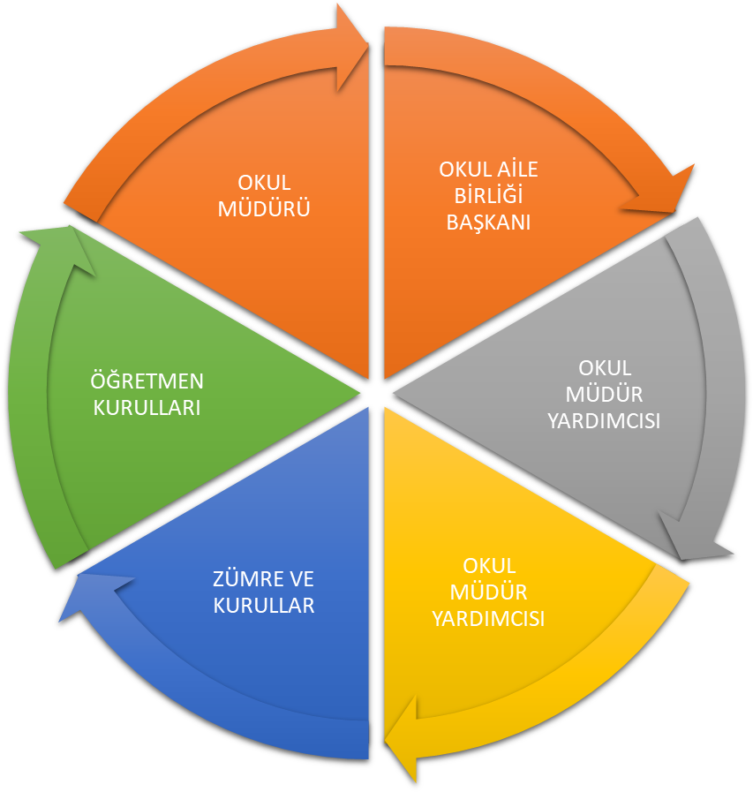

Paydaş anketlerine ilişkin ortaya çıkan temel sonuçlara altta yer verilmiştir * :

Öğrenci Anketi Sonuçları:
Sıra No | MADDELER | KATILMA DERECESİ
Sıra No | MADDELER | Kesinlikle Katılıyorum | Katılıyorum | Kararsızım | Kısmen Katılıyorum | Katılmıyorum
1 | Öğretmenlerimle ihtiyaç duyduğumda rahatlıkla görüşebilirim. | 92 | 100 | 29 | 40 | 22
2 | Okul müdürü ile ihtiyaç duyduğumda rahatlıkla konuşabilirim. | 88 | 113 | 26 | 28 | 23
3 | Okulun rehberlik servisinden yeterince yararlanabiliyorum. | 59 | 97 | 45 | 41 | 34
4 | Okula ilettiğimiz öneri ve isteklerimiz dikkate alınır. | 36 | 51 | 59 | 56 | 79
5 | Okulda kendimi güvende hissediyorum. | 86 | 99 | 22 | 24 | 33
6 | Okulda öğrencilerle ilgili alınan kararlarda bizlerin görüşleri alınır. | 32 | 50 | 43 | 41 | 89
7 | Öğretmenler yeniliğe açık olarak derslerin işlenişinde çeşitli yöntemler kullanmaktadır. | 49 | 59 | 45 | 46 | 58
8 | Derslerde konuya göre uygun araç gereçler kullanılmaktadır. | 48 | 84 | 36 | 36 | 58
9 | Teneffüslerde ihtiyaçlarımı giderebiliyorum. | 47 | 69 | 20 | 36 | 88
10 | Okulun içi ve dışı temizdir. | 34 | 63 | 38 | 48 | 78
11 | Okulun binası ve diğer fiziki mekânlar yeterlidir. | 30 | 67 | 39 | 40 | 85
12 | Okul kantininde satılan malzemeler sağlıklı ve güvenlidir. | 28 | 49 | 43 | 36 | 105
13 | Okulumuzda yeterli miktarda sanatsal ve kültürel faaliyetler düzenlenmektedir. | 46 | 39 | 46 | 47 | 85

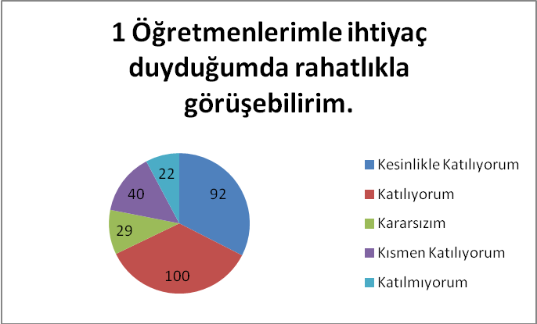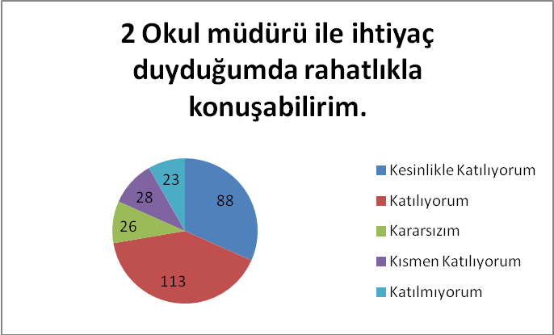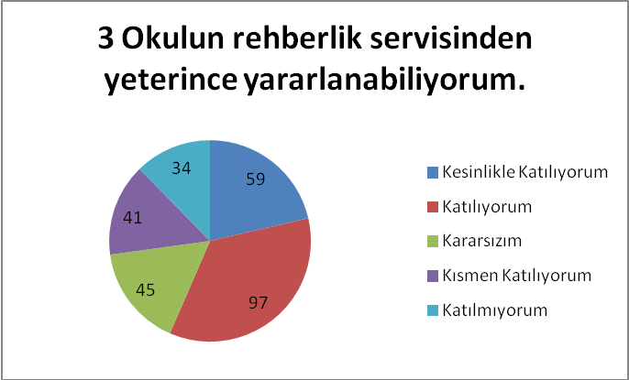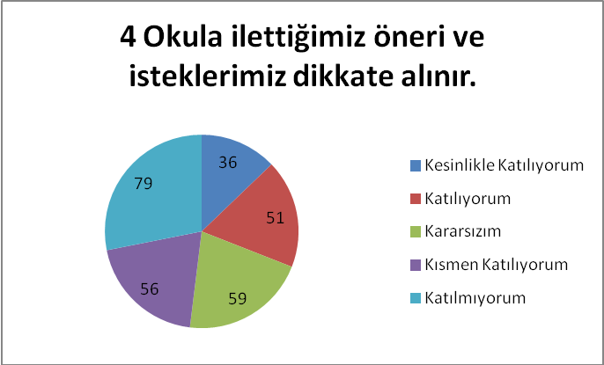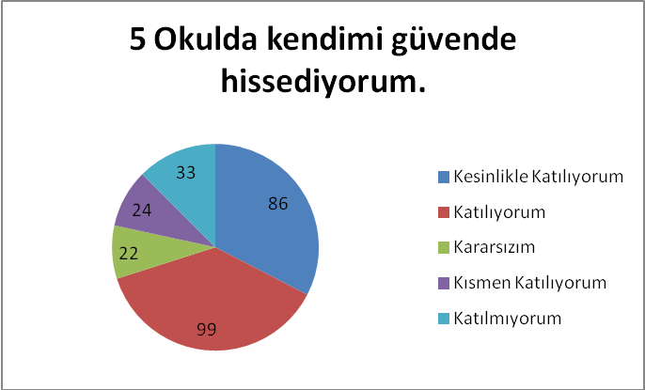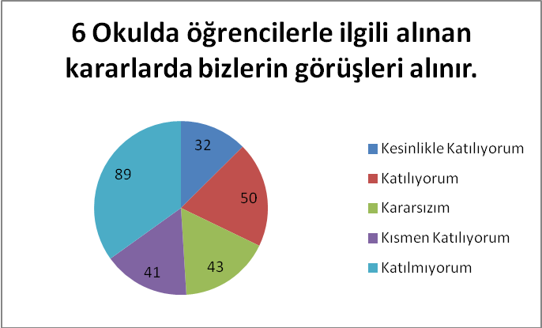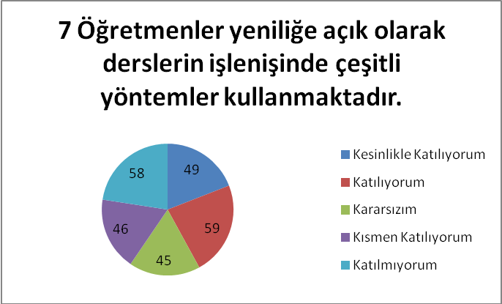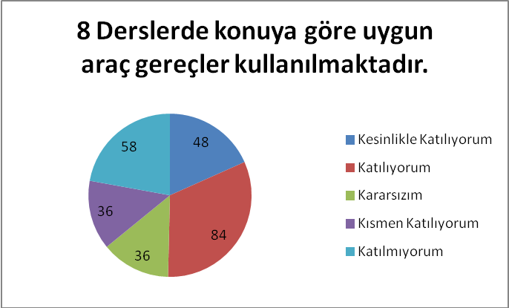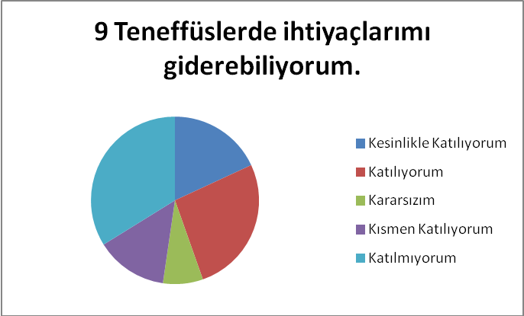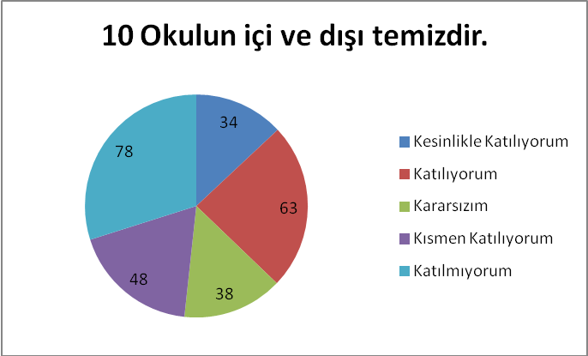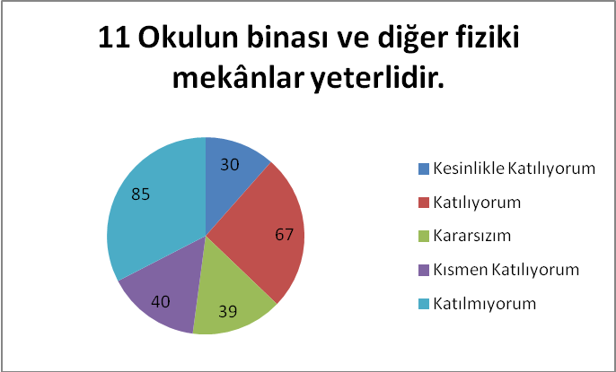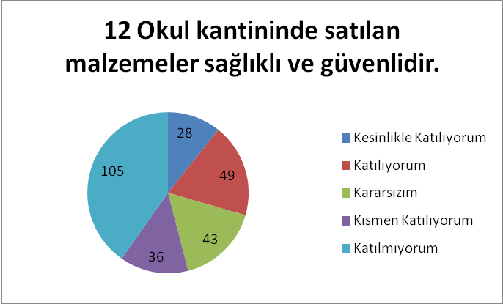

Veli Anketi Sonuçları:
Sıra No | MADDELER | KATILMA DERECESİ
Sıra No | MADDELER | Kesinlikle Katılıyorum | Katılıyorum | Kararsızım | Kısmen Katılıyorum | Katılmıyorum
1 | İhtiyaç duyduğumda okul çalışanlarıyla rahatlıkla görüşebiliyorum. | 120 | 162 | 19 | 34 | 21
2 | Bizi ilgilendiren okul duyurularını zamanında öğreniyorum. | 117 | 139 | 30 | 32 | 31
3 | Öğrencimle ilgili konularda okulda rehberlik hizmeti alabiliyorum. | 75 | 134 | 63 | 29 | 43
4 | Okula ilettiğim istek ve şikâyetlerim dikkate alınıyor. | 61 | 103 | 55 | 44 | 77
5 | Öğretmenler yeniliğe açık olarak derslerin işlenişinde çeşitli yöntemler kullanmaktadır. | 76 | 103 | 65 | 46 | 55
6 | Okulda yabancı kişilere karşı güvenlik önlemleri alınmaktadır. | 136 | 108 | 31 | 37 | 32
7 | Okulda bizleri ilgilendiren kararlarda görüşlerimiz dikkate alınır. | 73 | 120 | 46 | 37 | 60
8 | E-Okul Veli Bilgilendirme Sistemi ile okulun internet sayfasını düzenli olarak takip ediyorum. | 94 | 86 | 22 | 49 | 53
9 | Çocuğumun okulunu sevdiğini ve öğretmenleriyle iyi anlaştığını düşünüyorum. | 88 | 115 | 35 | 35 | 56
10 | Okul, teknik araç ve gereç yönünden yeterli donanıma sahiptir. | 89 | 96 | 56 | 45 | 63
11 | Okul her zaman temiz ve bakımlıdır. | 101 | 96 | 35 | 32 | 75
12 | Okulun binası ve diğer fiziki mekânlar yeterlidir. | 78 | 110 | 25 | 36 | 21
13 | Okulumuzda yeterli miktarda sanatsal ve kültürel faaliyetler düzenlenmektedir. | 98 | 100 | 53 | 35 | 29

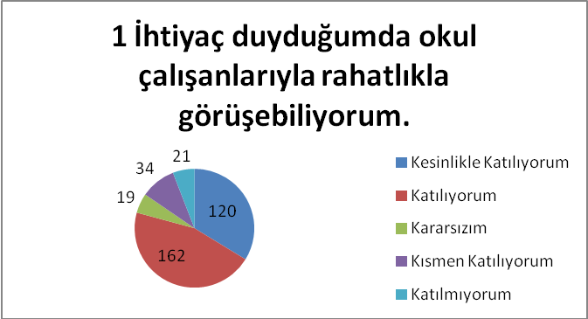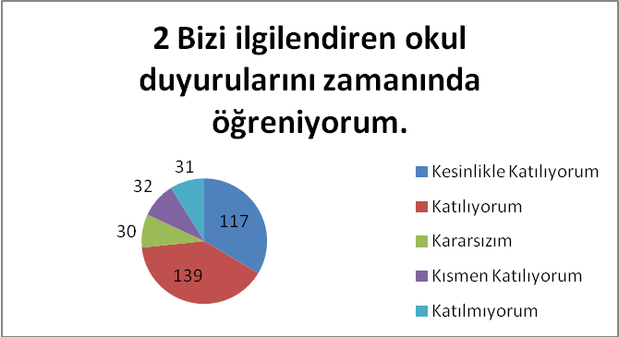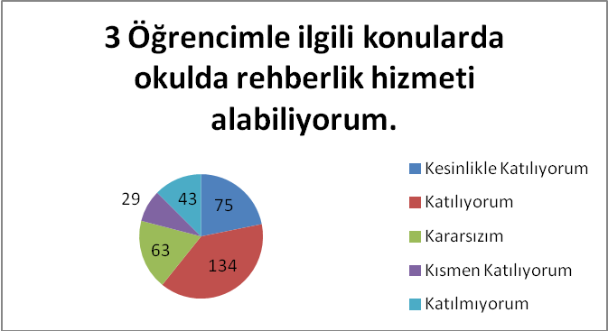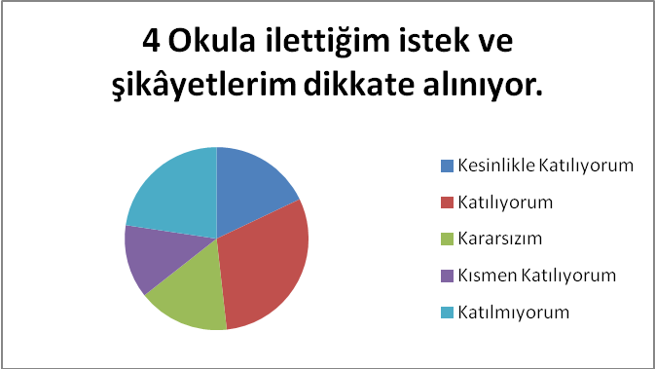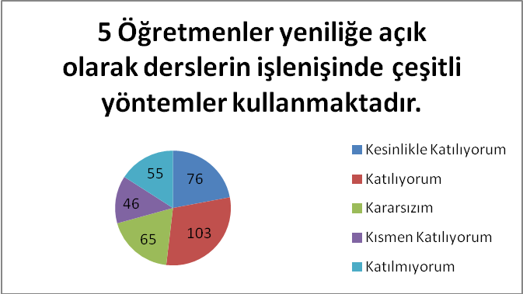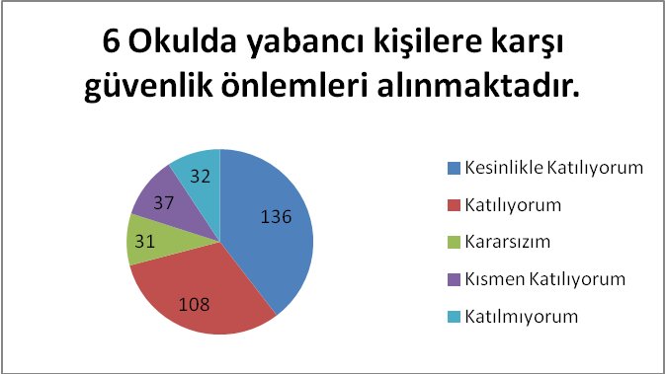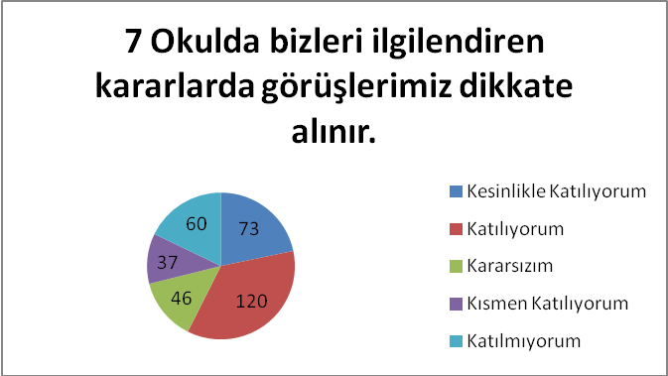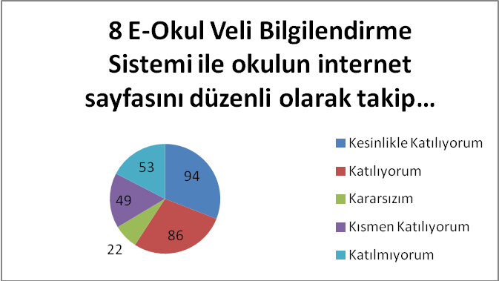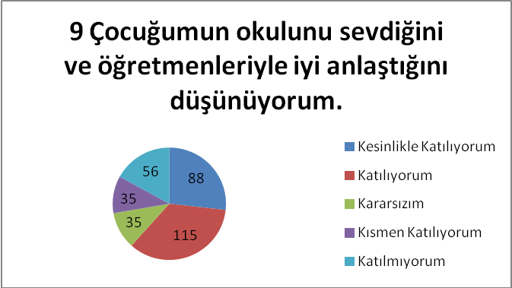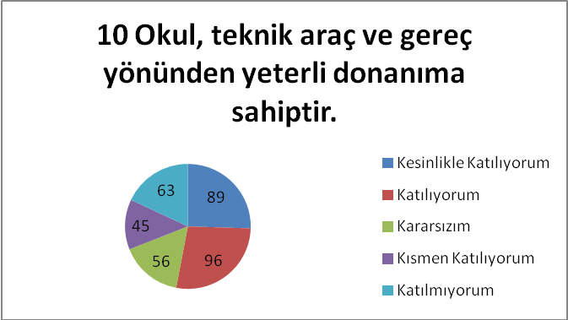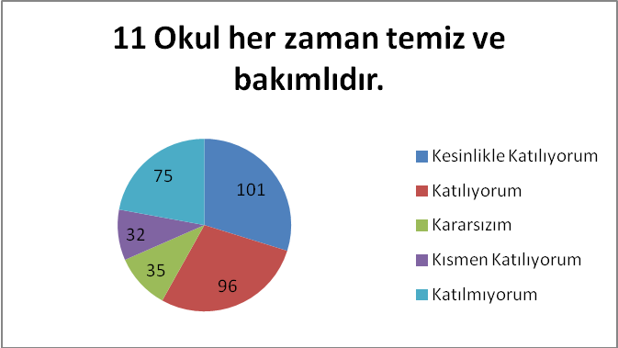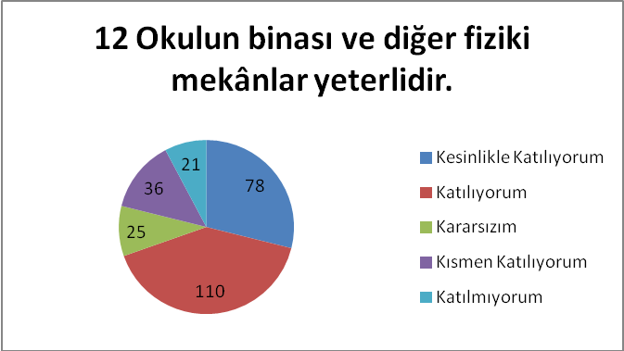eli

Öğretmen Anketi Sonuçları:
Sıra No | MADDELER | KATILMA DERECESİ
Sıra No | MADDELER | Kesinlikle Katılıyorum | Katılıyorum | Kararsızım | Kısmen Katılıyorum | Katılmıyorum
1 | Okulumuzda alınan kararlar, çalışanların katılımıyla alınır. | 26 | 30 | 6 | 6 | 0
2 | Kurumda ki tüm duyurular çalışanlara zamanında iletilir. | 37 | 32 | 0 | 0 | 0
3 | Her türlü ödüllendirilmede adil olma, tarafsız ve objektiflik esastır. | 25 | 24 | 21 | 2 | 0
4 | Kendimi,okulun değerli bir üyesi olarak görürüm. | 22 | 33 | 6 | 5 | 0
5 | Çalıştığım okul bana kendimi geliştirme imkanı tanımaktadır. | 20 | 25 | 13 | 9 | 1
6 | Okul,teknik araç ve gereç yönünden yeterli donanıma sahiptir. | 15 | 29 | 9 | 10 | 4
7 | Okulda çalışanlara yönelik sosyal ve kültürel faaliyetler düzenlenir. | 5 | 35 | 12 | 8 | 8
8 | Okulda öğretmenler arasında ayrım yapılmamaktadır. | 31 | 21 | 12 | 3 | 1
9 | Okulumuzda yerelde ve toplum üzerinde olumlu etki bırakacak çalışmalar yapmaktadır. | 14 | 31 | 12 | 6 | 2
10 | Yöneticilerimiz, yaratıcı ve yenilikçi düşüncelerin üretilmesini teşvik etmektedir. | 20 | 33 | 7 | 6 | 0
11 | Yöneticiler, okulun vizyonunu, stratejilerini iyileştirmeye açık alanlarını vs. çalışanlar la paylaşır. | 20 | 73 | 9 | 6 | 1
12 | Okulumuzda sadece öğretmenlerin kullanımına tahsis edilmiş yerler yeterlidir. | 14 | 18 | 12 | 11 | 11
13 | Alanıma ilişkin yenilik ve gelişmeleri takip eder ve kendimi güncellerim. | 28 | 38 | 0 | 2 | 0

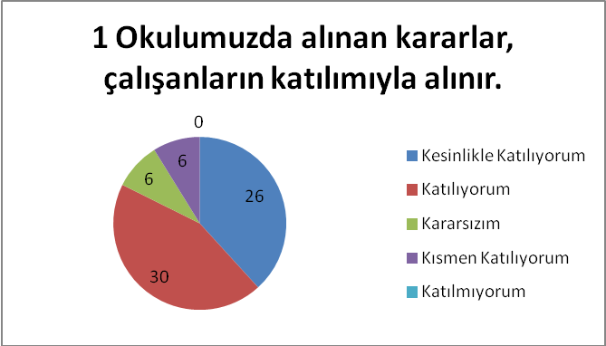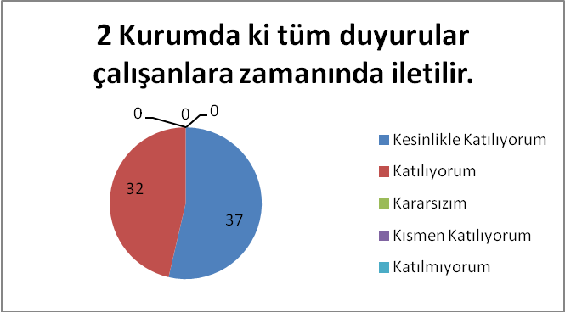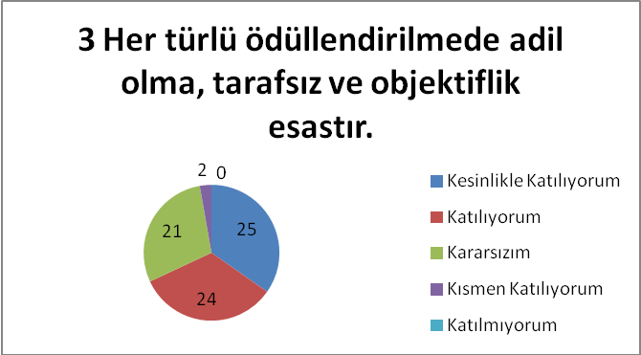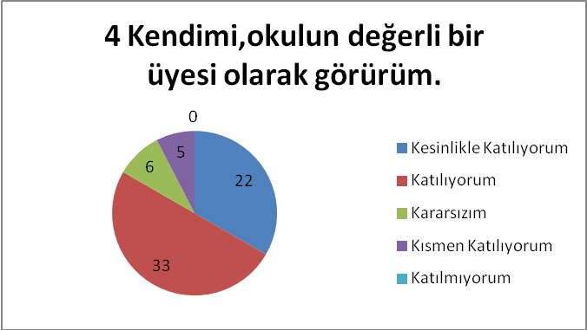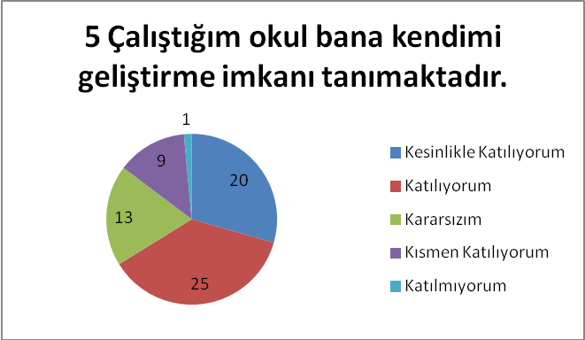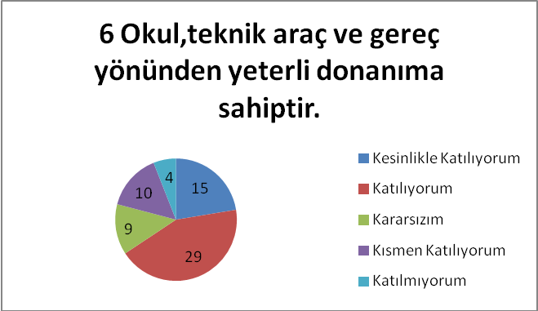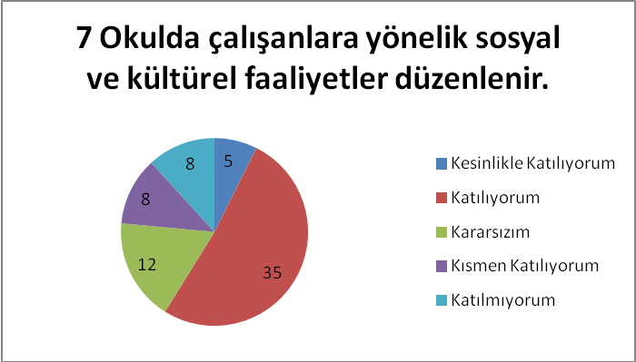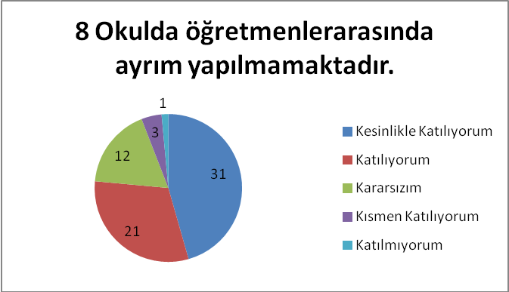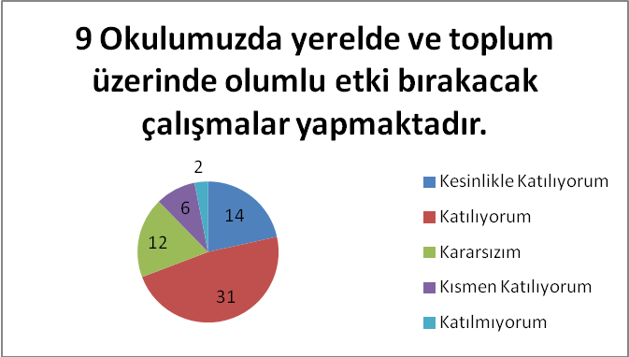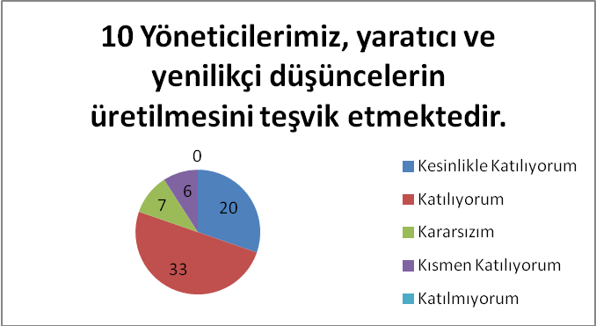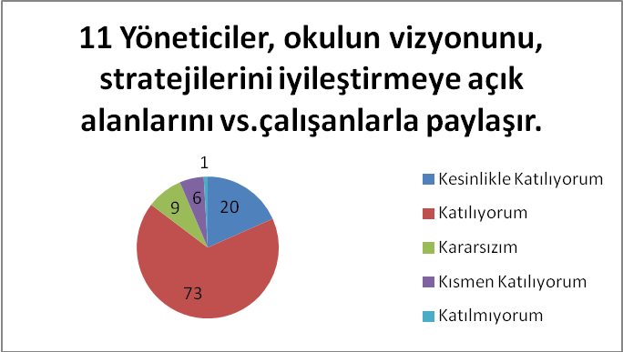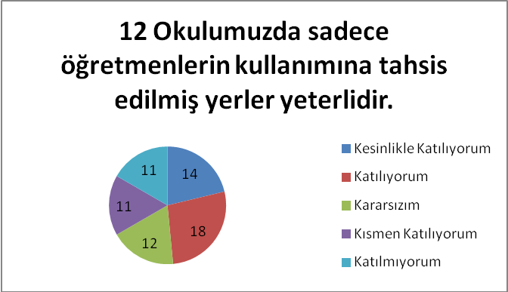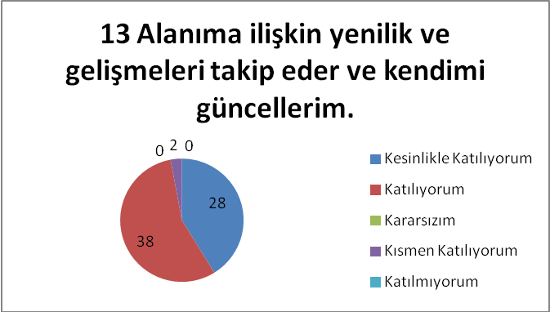

GZFT (Güçlü, Zayıf, Fırsat, Tehdit) Analizi *
Okulumuzun temel istatistiklerinde verilen okul künyesi, çalışan bilgileri, bina bilgileri, teknolojik kaynak bilgileri ve gelir gider bilgileri ile paydaş anketleri sonucunda ortaya çıkan sorun ve gelişime açık alanlar iç ve dış faktör olarak değerlendirilerek GZFT tablosunda belirtilmiştir. Dolayısıyla olguyu belirten istatistikler ile algıyı ölçen anketlerden çıkan sonuçlar tek bir analizde birleştirilmiştir.
Kurumun güçlü ve zayıf yönleri donanım, malzeme, çalışan, iş yapma becerisi, kurumsal iletişim gibi çok çeşitli alanlarda kendisinden kaynaklı olan güçlülükleri ve zayıflıkları ifade etmektedir ve ayrımda temel olarak okul müdürü/müdürlüğü kapsamından bakılarak iç faktör ve dış faktör ayrımı yapılmıştır.

İçsel Faktörler *

Güçlü Yönler
Öğrenciler | Disipline önem veren öğrenciler var.  Okula sahip çıkarlar.  Öğrenmek için çaba gösterirler.
Çalışanlar | Okulun yükselmesi için çaba gösterirler.  Mesai saatlerine uyarlar.  İdarenin taleplerini icra ederler.
Veliler | Saygılılar.  Evlatlarının meslek sahibi olmasını isterler.
Bina ve Yerleşke | Binalar eskidir.  Altyapı yenilenmiştir.  Araç-gereç eksikleri tamamlanmıştır.
Donanım | Her bölümün eğitim gereçleri yenidir.  Eksikler tamamlanmıştır.
Bütçe | Okulun bütçesi yeterlidir.
Yönetim Süreçleri | Yönetim süreçleri dijitaldir.  Her türlü yönetimsel işlem şeffaflık içinde yürümektedir.
İletişim Süreçleri | İletişim kanalları açıktır.
vb

Zayıf Yönler
Öğrenciler | *Meslek sahibi olma isteği olmayan yüzde 20’lik öğrenci kitlesi motivasyonu düşürmektedir.  * Öğrencilerin ilde ve ilçede iş bulma imkanları kısıtlıdır.
Çalışanlar | İŞ-KUR personeli, geçici olduğu için çok verimli çalışmamaktadır.
Veliler | Velilerin yüzde 10’luk dilimi öğrencisini hiç takip etmemektedir.
Bina ve Yerleşke | Binanın ısınması biraz zor olmaktadır. Binalarımızın ısı yalıtımı vardır.
Donanım | Donanım eksiklerimiz az da olsa vardır.
Bütçe | Bütçe kısıtlı gelmektedir.
Yönetim Süreçleri | İdari kadro tamamdır.
İletişim Süreçleri | İletişimde bir olumsuzluk yoktur.
vb

Dışsal Faktörler *

Fırsatlar
Politik | Mesleki okullar MEB tarafından önemsenmektedir.
Ekonomik | Çorum ili ekonomik bakımdan güçlenmektedir.
Sosyolojik | Sosyolojik bakımdan, vatansever bir toplum kitlesi vardır.
Teknolojik | Teknolojik yenilikleri takip ediyoruz.
Mevzuat-Yasal | -
Ekolojik | Çevre koşulları eğitime engel değildir.

Tehditler
Politik | MEB’in izlediği vizyoner çizginin sıklıkla değişmesi
Ekonomik | Ülkenin ekonomik olarak kısmen zora girmesi
Sosyolojik | Meslek liselerine karşı toplumsal olumsuz algı.
Teknolojik | Teknolojinin yetişilemez seviyede ilerlemesi
Mevzuat-Yasal | -
Ekolojik | -

Gelişim ve Sorun Alanları
Gelişim ve sorun alanları analizi ile GZFT analizi sonucunda ortaya çıkan sonuçların planın geleceğe yönelim bölümü ile ilişkilendirilmesi ve buradan hareketle hedef, gösterge ve eylemlerin belirlenmesi sağlanmaktadır.
Gelişim ve sorun alanları ayrımında eğitim ve öğretim faaliyetlerine ilişkin üç temel tema olan Eğitime Erişim, Eğitimde Kalite ve kurumsal Kapasite kullanılmıştır. Eğitime erişim, öğrencinin eğitim faaliyetine erişmesi ve tamamlamasına ilişkin süreçleri; Eğitimde kalite, öğrencinin akademik başarısı, sosyal ve bilişsel gelişimi ve istihdamı da dâhil olmak üzere eğitim ve öğretim sürecinin hayata hazırlama evresini; Kurumsal kapasite ise kurumsal yapı, kurum kültürü, donanım, bina gibi eğitim ve öğretim sürecine destek mahiyetinde olan kapasiteyi belirtmektedir.
Eğitime Erişim | Eğitimde Kalite | Kurumsal Kapasite
 | Akademik Başarı | Kurumsal İletişim
Okula Devam/ Devamsızlık | Sosyal, Kültürel ve Fiziksel Gelişim | Kurumsal Yönetim
Okula Uyum, Oryantasyon | Sınıf Tekrarı | Bina ve Yerleşke
Özel Eğitime İhtiyaç Duyan Bireyler | İstihdam Edilebilirlik ve Yönlendirme | Donanım
Yabancı Öğrenciler | Öğretim Yöntemleri | Temizlik, Hijyen
Hayatboyu Öğrenme | Ders araç gereçleri | İş Güvenliği, Okul Güvenliği
 |  | Taşıma ve servis

Gelişim ve sorun alanlarına ilişkin GZFT analizinden yola çıkılarak saptamalar yapılırken yukarıdaki tabloda yer alan ayrımda belirtilen temel sorun alanlarına dikkat edilmesi gerekmektedir.

Gelişim ve Sorun Alanlarımız
1.TEMA: EĞİTİM VE ÖĞRETİME ERİŞİM
1 | Her ders için sınıf ve atölyelerin düzenlenmesi materyallerinin bulunması faydalı olur.
2 | Öğrenci devamını artırmak ve devamsızlığı en aza indirmek faydalı olur.
3 | Sınıf tekrarına düşebilecek öğrencilerin tespiti ve Destekleme ve Yetiştirme kurslarıyla sınıf tekrarının önlenmesi faydalı olur.
4 | Özel eğitime ihtiyacı olan bireylerin işletmelerde Beceri Eğitimleri sonunda bir işe yerleştirilmeleri faydalı olur.
5 | Öğrencilerin alanları ile ilgili sektördeki teknolojik yenilikleri tanımaları için sektörle işbirliğine önem verilmelidir.
6
7
8
9
10

2.TEMA: EĞİTİM VE ÖĞRETİMDE KALİTE
1 | Endüstri 4.0 standartlarına geçmeliyiz.
2 | STEM eğitim modeline doğru yönelmeliyiz.
3
4
5
6
7
8
9
10

3.TEMA: KURUMSAL KAPASİTE
1 | Okulumuza 3 adet okul öncesi sınıfı kapasitemiz vardır.
2 | Okulumuza 7 adet daha öğrenci kabul edebilecek sınıfımız vardır.
3 | Okulumuzda öğrenci kabul edebilecek 2 adet Yiyecek İçecek Hizmetleri atölyesi vardır.
4 | Okulumuza ait öğrenci kabul edebilecek 1 adet El Sanatları atölyesi vardır.
5
6
7
8
9
10

BÖLÜM III: MİSYON, VİZYON VE TEMEL DEĞERLER
Okul Müdürlüğümüzün Misyon, vizyon, temel ilke ve değerlerinin oluşturulması kapsamında öğretmenlerimiz, öğrencilerimiz, velilerimiz, çalışanlarımız ve diğer paydaşlarımızdan alınan görüşler, sonucunda stratejik plan hazırlama ekibi tarafından oluşturulan Misyon, Vizyon, Temel Değerler; Okulumuz üst kurulana sunulmuş ve üst kurul tarafından onaylanmıştır.
MİSYONUMUZ Mesleki ve Teknik Eğitim alanında yetişmiş, Atatürkçü düşünceyi benimsemiş, kültürümüzü özümsemiş, bilimsel düşünebilen, paylaşımcı, katılımcı, üretken, özgüvenli, sektörün iş gücü ihtiyacına cevap verebilen, aile bağları kuvvetli “BEN DE VARIM.” diyebilen genç kızlarımızı geleceğe hazırlamak.

VİZYONUMUZ * Atatürkçü, kültürünü ve geleneklerini sentezleyen; teknolojiyi kullanabilen ; sektöre ve akademik eğitime hazır bireyler yetiştiren öncü bir okul olmak.

TEMEL DEĞERLERİMİZ *
1) Atatürk ilke ve inkılâplarına bağlı olmak.
2) Çağdaş bir eğitim anlayışına sahip olmak.
3) Kültürümüzü ve geleneklerimizi gelecek nesillere aktarabilecek modern, yetenekli genç kızlar ve kadınlar yetiştirmek.
4) Teknolojiyi amaçlarımız için kullanmak.
5) Yüksek öğrenimi hedefleyen bireyler yetiştirmek.
6) Okulumuzun tüm olanaklarından bütün öğrencilerin eşit olarak yararlanmasını sağlamak.
7) Öğrencilerin en iyi şekilde yetiştirilmeleri için okul-aile ve öğrenci işbirliğine önem vermek.
8) Öğrencilerimizin ve öğretmenlerimizin bilimsel, sosyal, kültürel faaliyetlerde ve sportif alanlarda ileri seviyede yer almalarını sağlamak.
9) Kendini ifade edebilen, özgüvenli, sorumluluk sahibi, yetenekli, üretken, sosyal, aranılan, saygı, duyulan, araştırmacı bireyler yetiştirmek.
10) Okulumuzun gelişmesi ve öğrencilerimizin yetişmesi için sektör ile işbirliği içerisinde olmak.
11) Mezun öğrencilerimizin alanları ile ilgili işe yerleşmelerini ve hayata sağlam adımlarla başlamalarını sağlamak.

DEĞERLERİMİZ

1)Mesleki ve Teknik Eğitim kurumları içerisinde alanlarında en iyi eğitimi veren, öncü bir okul olmak için çalışırız.
2) Atatürkçü düşünce sistemini benimsemiş öğrenciler yetiştirmeyi hedefleriz.
3) Kültürünü özümsemiş; geleneklere, göreneklere ve aile bağlarına önem veren bireyler yetiştiririz.
4) Özgür ve bilimsel düşünce gücüne sahip, teknolojik gelişmeleri takip eden ve teknolojiyi iyi kullanan, mesleki donanıma sahip öğrenciler eğitiriz.
5) Öğrencilerimize; hayat boyu öğrenmeyi ilke edindiririz.
6) Evrensel bilgi ve beceriyle donanımlı öğrenciler yetiştirmeyi hedefleriz.
7) Edindiği bilgi ve birikimleri hayata geçirebilen; yeteneklerini üretime dönüştürebilen, bir nesil hedefleriz.
8) İnsan ilişkilerinde dayanışma ve saygıyla hareket eden, sektörde aranılan ara elemanlar hazırlarız.
9) Vizyon ve misyonumuzla; ilke ve değerlerimizle alanımızdaki diğer okullara örnek oluruz.

BÖLÜM IV: AMAÇ, HEDEF VE EYLEMLER
Açıklama:
- Amaç, hedef, gösterge ve eylem kurgusu amaç Sayfa 16-17 da yer alan Gelişim Alanlarına göre yapılacaktır.
- Altta erişim, kalite ve kapasite amaçlarına ilişkin örnek amaç, hedef ve göstergeler verilmiştir.
- Erişim başlığında eylemlere ilişkin örneğe yer verilmiştir.

TEMA I: EĞİTİM VE ÖĞRETİME ERİŞİM
Eğitim ve öğretime erişim okullaşma ve okul terki, devam ve devamsızlık, okula uyum ve oryantasyon, özel eğitime ihtiyaç duyan bireylerin eğitime erişimi, yabancı öğrencilerin eğitime erişimi ve hayatboyu öğrenme kapsamında yürütülen faaliyetlerin ele alındığı temadır.

Stratejik Amaç 1:
Kayıt bölgemizde yer alan çocukların okulumuzu tercih etme oranlarını artıran, öğrencilerin uyum ve devamsızlık sorunlarını gideren etkin bir yönetim yapısı kurulacaktır. ***

Stratejik Hedef 1.1. Kayıt bölgemizde yer alan çocukların okullaşma oranları artırılacak ve öğrencilerin uyum ve devamsızlık sorunları da giderilecektir. ***

Performans Göstergeleri
No | PERFORMANS  GÖSTERGESİ | Mevcut |  | HEDEF
No | PERFORMANS  GÖSTERGESİ | 2018 | 2019 |  | 2020 | 2021 | 2022 | 2023
PG.1.1.a | Kayıt bölgesindeki öğrencilerden okula kayıt yaptıranların oranı (%) | %13 | %15 |  | %20 | %25 | %30 | %30
PG.1.1.c. | Okula yeni başlayan öğrencilerden oryantasyon eğitimine katılanların oranı (%) | %60 | %80 |  | %85 | %85 | %90 | %100
PG.1.1.d. | Bir eğitim ve öğretim döneminde 20 gün ve üzeri devamsızlık yapan öğrenci oranı (%) | %48 | %35 |  | %30 | %25 | %20 | %20
PG.1.1.e. | Bir eğitim ve öğretim döneminde 20 gün ve üzeri devamsızlık yapan yabancı öğrenci oranı (%) | %80 | %75 |  | %70 | %50 | %40 | %40
5PG.1.1.f. | Okulun özel eğitime ihtiyaç duyan bireylerin kullanımına uygunluğu (0-1) | %100 | %100 |  | %100 | %100 | %100 | %100
PG.1.1.g. | Hayatboyu öğrenme kapsamında açılan kurslara devam oranı (%) (halk eğitim) | %90 | %95 |  | %95 | %95 | %95 | %95
PG.1.1.h. | Hayatboyu öğrenme kapsamında açılan kurslara katılan kişi sayısı (sayı) (halkeğitim) | 122 | 130 |  | 140 | 140 | 145 | 150

Eylemler*

No | Eylem İfadesi | Eylem Sorumlusu | Eylem Tarihi
1.1.1. | Kayıt bölgesinde yer alan öğrencilerin tespiti çalışması yapılacaktır. | Okul Stratejik Plan Ekibi | 01 Eylül-20 Eylül
1.1.2 | Devamsızlık yapan öğrencilerin tespiti ve erken uyarı sistemi için çalışmalar yapılacaktır. | İsmail HANÇER Müdür Yardımcısı | 01 Eylül-20 Eylül
1.1.3 | Devamsızlık yapan öğrencilerin velileri ile özel aylık toplantı ve görüşmeler yapılacak,önleyici tedbirler alınacaktır. | Rehberlik Servisi | Her ayın son haftası
1.1.4 | Okulun özel eğitime ihtiyaç duyan bireylerin kullanımının kolaylaştırılması için asansör faal tutulacak düzenli olarak bakımları yaptırılacaktır. | Cevdet Güler Teknik Müdür Yardımcısı | Her 3 ayda düzenli olarak
1.1.5 | Moda Tasarımı ve El Sanatları atölyelerinde Hayat Boyu öğrenme kapsamında kurslar düzenlenmekte ve düzenlenmeye devam edilecektir. | Ebru CEYLAN Müdür Yardımcısı | Eğitim Öğretim dönemi boyunca (Eylül - Haziran)

TEMA II: EĞİTİM VE ÖĞRETİMDE KALİTENİN ARTIRILMASI
Eğitim ve öğretimde kalitenin artırılması başlığı esas olarak eğitim ve öğretim faaliyetinin hayata hazırlama işlevinde yapılacak çalışmaları kapsamaktadır.
Bu tema altında akademik başarı, sınav kaygıları, sınıfta kalma, ders başarıları ve kazanımları, disiplin sorunları, öğrencilerin bilimsel, sanatsal, kültürel ve sportif faaliyetleri ile istihdam ve meslek edindirmeye yönelik rehberlik ve diğer mesleki faaliyetler yer almaktadır.

Stratejik Amaç 2:
Öğrencilerimizin gelişmiş dünyaya uyum sağlayacak şekilde donanımlı bireyler olabilmesi için eğitim ve öğretimde kalite artırılacaktır.

Stratejik Hedef 2.1. Öğrenme kazanımlarını takip eden ve velileri de sürece dâhil eden bir yönetim anlayışı ile öğrencilerimizin akademik başarıları ve sosyal faaliyetlere etkin katılımı artırılacaktır

No | PERFORMANS  GÖSTERGESİ | Mevcut |  | HEDEF
No | PERFORMANS  GÖSTERGESİ | 2018 | 2019 |  | 2020 | 2021 | 2022 | 2023
PG.2.1.1 | Patent, marka, tasarım, faydalı model başvuru sayısı | - | - |  | - | - | - | -
PG.2.1.2 | Kabul edilen AB proje sayısı | - | 1 |  | 1 | 1 | 1 | 1
PG.2.1.3 | Kabul edilen TÜBİTAK proje sayısı | - | 1 |  | 1 | 1 | 1 | 1
PG.2.1.4 | Özel sektör, Üniversiteler, yerel yönetimler ve STK’ler ile yapılan işbirliği protokolü sayısı | - | - |  | 1 | 1 | 1 | 1

Stratejik Hedef 2.2.: Öğrencilerimizin bilimsel, sosyal, kültürel, sanatsal ve sportif faaliyetlere katılımları artırılacaktır.
No | PERFORMANS  GÖSTERGESİ | Mevcut |  | HEDEF
No | PERFORMANS  GÖSTERGESİ | 2018 | 2019 |  | 2020 | 2021 | 2022 | 2023
PG.2.2.1 | Bilimsel, kültürel, sanatsal ve sportif alanlarda en az bir faaliyete katılan öğrenci oranı | 21 | 25 |  | 26 | 26 | 26 | 28
PG.2.2.2 | Okulun spor dallarında yerel, bölgesel, ulusal ve uluslararası aldığı derece sayısı | 1 | 1 |  | 2 | 2 | 2 | 2
PG.2.2.3 | Yükseköğretim kurumlarınca düzenlenen bilimsel etkinliklere katılan öğrenci oranı (%) | - | - |  | - | - | - | -
PG.2.2.4 | Yükseköğretim kurumları tarafından düzenlenen etkinliklere katılan öğrenci sayısı | 50 | 70 |  | 90 | 90 | 100 | 100
PG.2.2.5 | Proje kapsamında yurt dışında eğitime katılan öğrenci sayısı | - | 18 |  | 18 | 18 | 18 | 18

Stratejik Hedef 2.3.: Öğrencilerimizin akademik başarılarının artırılması için etkin çalışmalar yapılacaktır.
No | PERFORMANS  GÖSTERGESİ | Mevcut |  | HEDEF
No | PERFORMANS  GÖSTERGESİ | 2018 | 2019 |  | 2020 | 2021 | 2022 | 2023
PG.2.3.1 | TYT sınavında 180 puan ve üzerinde puan alan öğrenci oranı(%) | - | 3 |  | 4 | 5 | 6 | 7
PG.2.3.2 | Öğrenci başına okunan kitap sayısı | 6 | 6,5 |  | 7 | 7,5 | 8 | 8,5
PG.2.3.3 | Yabancı dil dersi yılsonu puanı ortalaması | 56 | 64 |  | 70 | 75 | 80 | 84
PG.2.3.4 | Sınıf tekrar oranı (9. Sınıf) (%) | 33 | 20 |  | 18 | 15 | 13 | 10
PG.2.3.5 | DYK kurslarına katılan öğrencilerin oranı(%) | % 33 | % 35 |  | % 35 | % 38 | % 40 | % 42
PG.2.1.6 | Matematik dersi yılsonu puan ortalaması | 52 | 54 |  | 56 | 58 | 60 | 60
PG.2.1.7 | Türk Dili ve Edebiyatı yılsonu puan ortalaması | 55 | 60 |  | 62 | 64 | 65 | 65
PG.2.1.8 | Öğrenci başına okunan kitap sayısı | 6 | 6,5 |  | 7 | 7,5 | 8 | 8,5

Stratejik Hedef 2.4.: Okulumuza atfedilen değer ve erişim imkânları artırılacaktır.
No | PERFORMANS  GÖSTERGESİ | Mevcut |  | HEDEF
No | PERFORMANS  GÖSTERGESİ | 2018 | 2019 |  | 2020 | 2021 | 2022 | 2023
PG.2.4.1 | Özel burs alan öğrenci sayısı | - | 4 |  | 10 | 10 | 10 | 15
PG.2.4.2 | Kariyer rehberliği uygulamalarından yararlanan öğrenci sayısı | 23 | 37 |  | 55 | 60 | 65 | 73

Eylemler
No | Eylem İfadesi | Eylem Sorumlusu | Eylem Tarihi
PG.2.4.3 | Öğretmen eğitim ihtiyaç analizi yapılması ve merkezi ve yerel hizmet içi planlar hakkında bilgilendirme yapılması | İlgili müdür yardımcısı | Eğitim – öğretim yılı
PG.2.4.4 | Ar-Ge birimi ile işbirliği yapılarak AB projeleri ve diğer fon kaynaklarının eğitimlerinin verilmesi | Okul müdürü | 1 Ekim – 30 Ocak
PG.2.4.5 | Yerel ve ulusal projeler yapılması | Teknik müdür yardımcısı | Eğitim – öğretim yılı
PG.2.4.6 | Sektör ziyaretlerinin yapılarak işbirliğinin artırılması | Teknik müdür yardımcısı | Eğitim – öğretim yılı
PG.2.4.7 | Atölye ve laboratuvarların malzeme ve ekipman ihtiyaç analizinin yapılması | Okul müdürü | Eğitim – öğretim yılı
PG.2.4.8 | İl MEM Ar-Ge ile işbirliği yapılarak patent, faydalı model seminerlerinin verilmesi | Okul müdürü | Eğitim – öğretim yılı
PG.2.4.9 | Üniversite ve STK’ların ziyaret edilmesi | Alan şefleri ve öğretmenleri | Eğitim – öğretim yılı
PG.2.4.10 | Öğrenci ihtiyaç analizinin yapılarak talebe göre kulüplerin kurulması | Okul müdürü | Eğitim – öğretim yılı
PG.2.4.11 | Matematik eğitiminde öğrenci nitelik ve yeterliliklerinin yükseltilmesi için faaliyetler yapılacaktır. | Matematik Öğretmenleri | Eğitim – öğretim yılı
PG.2.4.12 | Türk Dili ve Edebiyatı eğitiminde öğrenci nitelik ve yeterliliklerinin yükseltilmesi için faaliyetler yapılacaktır. | Türk Dili ve Edebiyatı Öğretmenleri | Eğitim – öğretim yılı
PG.2.4.13 | Öğrenci başına okunan kitap sayısının arttırılması için kitap okumayı teşvik edici faaliyetler yapılacaktır. | Kütüphanecilik Kulübü ve Edebiyat Öğretmenleri | Eğitim – öğretim yılı

TEMA III: KURUMSAL KAPASİTE

Stratejik Amaç 3: Okulumuzun beşeri, mali, fiziki ve teknolojik unsurları ile yönetim ve organizasyonu, eğitim ve öğretimin niteliğini ve eğitime erişimi yükseltecek biçimde geliştirilecektir.
Stratejik Hedef 3.1.: Personelinin niteliklerinin arttırılması
Performans Göstergeleri
No | PERFORMANS  GÖSTERGESİ | Mevcut |  | HEDEF
No | PERFORMANS  GÖSTERGESİ | 2018 | 2019 |  | 2020 | 2021 | 2022 | 2023
PG.3.1.1 | Gerçek iş ortamlarında mesleki gelişim faaliyetlerine katılan öğretmen oranı | 2 | 3 |  | 5 | 7 | 9 | 12
PG.3.1.2 | Bir yıl içerisinde Hizmetçi eğitime katılan öğretmen oranı | 10 | 15 |  | 20 | 20 | 20 | 20
PG.3.1.3 | Bir yıl içerisinde öğretmen başına düşen hizmet içi eğitim sayısı | 1 | 2 |  | 2 | 2 | 3 | 4
PG.3.1.4 | Bir yıl içerisinde ulusal ve uluslararası projelere katılan öğretmen oranı | 3 | 3 |  | 3 | 3 | 3 | 3

Stratejik Hedef 3.2.: Atölye ve laboratuvarların fiziki altyapıları güçlendirilecektir.
No | PERFORMANS  GÖSTERGESİ | Mevcut |  | HEDEF
No | PERFORMANS  GÖSTERGESİ | 2018 | 2019 |  | 2020 | 2021 | 2022 | 2023
PG.3.2.1 | Yeni açılan atölye ve laboratuvar sayısı | - | - |  | - | - | - | -
PG.3.2.2 | Sektör ve diğer kurumlarla yapılan işbirliği protokol sayısı | - | - |  | - | - | - | -
PG.3.2.3 | Kabul edilmiş Sosyal Destek Proje sayısı | - | - |  | - | - | - | -
PG.3.2.4 | Döner sermayeden aktarılacak payın oranı | 1/3 | 1/3 |  | 1/3 | 1/3 | 1/3 | 1/3
PG.3.2.5 | Atölye ve laboratuvarlarda kullanılmak üzere alınan demirbaş sayısı | - | 67 |  | 70 | 76 | 83 | 90

Eylemler
No | Eylem İfadesi | Eylem Sorumlusu | Eylem Tarihi
1 | Yeni atölye ve laboratuar açılması için çalışmalar yapılacaktır. | Musa AKIŞ | 1 Ocak 2020
2 | Sektörle ve diğer kurumlarla işbirliği ve protokol görüşmeleri yapılacaktır. | Musa AKIŞ | 1 Ocak 2020
3 | Sosyal Destek Projelerinin artırılması sağlanacaktır. | Ebru CEYLAN | 1 Ocak 2020
4 | Atölye ve laboratuarların donanım ihtiyacı belirlenecektir. | Cevdet GÜLER | 1 Ocak 2020
5 | Döner sermaye gelirlerinin artırılması için çalışmalar yapılacaktır. | Cevdet GÜLER | 1 Ocak 2020

V. BÖLÜM: MALİYETLENDİRME
2019-2023 Stratejik Planı Faaliyet/Proje Maliyetlendirme Tablosu

Kaynak Tablosu | 2019 | 2020 | 2021 | 2022 | 2023 | Toplam
Diğer (Okul Aile Birlikleri) | 14.106 TL | 22.000 TL | 25.352 TL | 27.635 TL | 30.358 TL | 119,451 TL
DÖSE | 1.476,350 TL | 1.900,000 TL | 2.100,000 TL | 2.500, 000 TL | 3.200,000 TL | 11.176,350 TL
TOPLAM | 1.490,456 TL | 1.922,000 TL | 2.125,352 TL | 2.527,635 TL | 3.230,358 TL | 11.295,801 TL

VI. BÖLÜM: İZLEME VE DEĞERLENDİRME
Okulumuz Stratejik Planı izleme ve değerlendirme çalışmalarında 5 yıllık Stratejik Planın izlenmesi ve 1 yıllık gelişim planın izlenmesi olarak ikili bir ayrıma gidilecektir.
Stratejik planın izlenmesinde 6 aylık dönemlerde izleme yapılacak denetim birimleri, il ve ilçe millî eğitim müdürlüğü ve Bakanlık denetim ve kontrollerine hazır halde tutulacaktır.
Yıllık planın uygulanmasında yürütme ekipleri ve eylem sorumlularıyla aylık ilerleme toplantıları yapılacaktır. Toplantıda bir önceki ayda yapılanlar ve bir sonraki ayda yapılacaklar görüşülüp karara bağlanacaktır.

EKLER:
Öğretmen, öğrenci ve veli anket örnekleri klasör ekinde olup okullarınızda uygulanarak sonuçlarından paydaş analizi bölümü ve sorun alanlarının belirlenmesinde yararlanabilirsiniz.

